**南京大学《数据库概论》课程 实验指导手册**

**实验二：高级SQL**

**截止日期：2021年12月15日**

**实验要求：**

本次实验大约需要3小时。

严禁抄袭！若发现抄袭实验代码或虚构实验报告，本次实验成绩为零分。

请认真完成所有实验内容，并于截止日期之前提交实验报告、高级程序代码和SQL脚本。实验报告应简洁明了，请按照实验报告模板，最长不得超过12页。如果你参考了他人的实验成果，请在实验报告中注明并致谢。高级程序代码和SQL脚本中应在每一题之前以注释标明题号。其中1、2、3题需在提供的exp2-template.sql中完成，而4、5题应在提交的所用高级程序语言对应的代码文件中完成。

评分标准：按时提交20% +报告内容30%+执行结果50%。

**实验内容：**

**学习SQL的高级特性，包括函数和过程、触发器、通用编程语言访问数据库等：**

**学习SQL语言中存储过程、存储函数的声明与调用；**

**学习SQL语言中触发器的创建与使用；**

**学习使用高级程序设计语言（Java、C）等访问SQL，包括动态SQL的使用。**

**数据模型：**

**下面给出本次实验数据模型的表结构及表间的关系。**

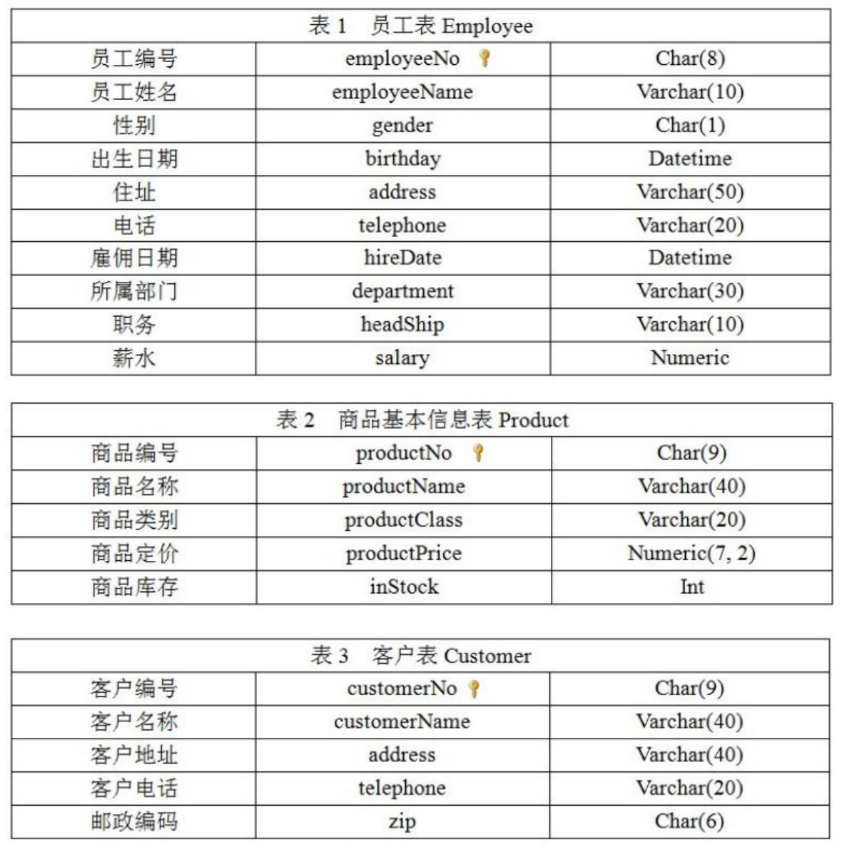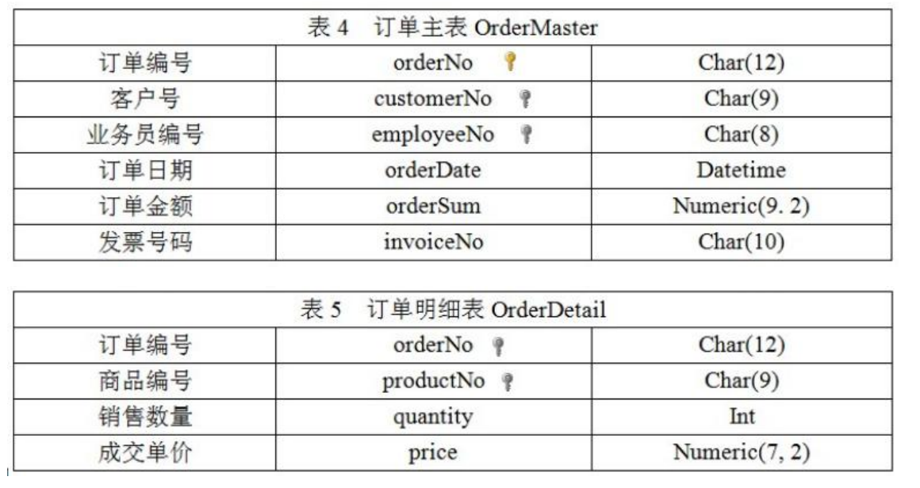

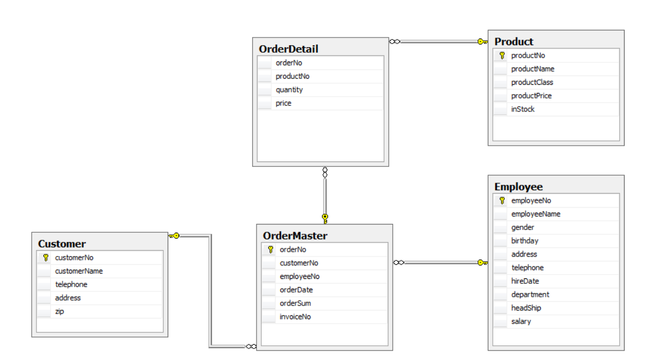

**实验设置**

我们提供了数据集，用以测试针对作业的解法是否正确。OrderDB.sql 脚本创建数据模型中的各种表并插入数据填充，下载该脚本并在MySQL Workbench中运行即可导入本次实验的数据库模式及数据。

**实验要求：**

1. 声明并调用存储过程，完成以下任务：
2. 存储过程功能：根据输入的商品名称，找到订购了该商品的客户编号、 客户名称、订单编号、订货数量和订货金额，并按订货金额降序输出；

调用该存储过程查询订购了“32M DRAM”商品的客户编号、客户名称、 订单编号、订货数量和订货金额，并按订货金额降序输出。

1. 存储过程功能：根据输入的员工编号，查询比该员工雇佣日期早的同一 部门的员工编号、姓名、性别、雇佣日期、所属部门；

调用该存储过程查询比员工编号“E2008005”雇佣日期早的同一部门的 员工编号、 姓名、性别、雇佣日期、所属部门。

[将SQL语句以及执行结果截图保留在实验报告中]

1. 声明并调用存储函数，完成以下任务：
2. 存储函数功能：根据输入的商品名称，返回该商品订购平均价；

调用该存储函数查询商品基本信息表中所有商品名称及其订购平均价。

1. 存储函数功能：根据输入的商品编号，统计该商品的销售总量；

调用该存储函数查询销售总量大于4的商品编号、商品名称及销售数量。

[将SQL语句以及执行结果截图保留在实验报告中]

1. 创建触发器，完成以下任务：
2. 当插入一项商品时，如果商品价格大于1000，则将其设置为1000。
3. 当员工完成一个新的订单时，薪水增加5%；如果该员工是1992年前入职的，则再增加3%。

[将触发器的设计代码及测试结果截图保留在实验报告中]

1. 使用高级程序设计语言访问SQL并执行如下的查询、插入、删除、更新：
2. 查询职工工资按从高到低排序的前20的职工编号、职工姓名和工资；
3. 为客户表插入一条新的客户信息，客户编号“C20080002”，客户名称“泰康股份有限公司”，客户电话“010-5422685”，客户地址“天津市”，客户邮编“220501”；

3）删除员工表中薪水高于5000的员工信息；

4）更新商品基本信息表中价格超过1000的商品价格变为原来的50%；

[将高级程序语言代码及修改的SQL表信息或输出的结果截图保留在实验报告中]

1. 使用高级程序设计语言中的动态SQL功能完成如下的任务（不保留4中对表信息的修改）：
2. 为“业务科”（作为外部输入参数）所有员工增加200的薪水。
3. 查询客户表中的客户名称、客户地址及客户电话并输出。（注：结合游 标的使用）

[将高级程序语言代码及修改的SQL表信息或输出的结果截图保留在实验报告中]